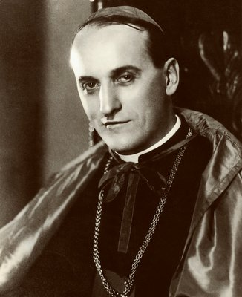

**Fericitul Alois Stepinac**

Aloysius Stepinac

**Elaborat: Jan Chlumský**

Comemorarea: 10 februarie

**Poziția:** cardinal

**Deces:** 1960

**BIOGRAFIA**

Provenea din Croația. După examenul de maturitate a trebuit să treacă prin frontul italian. A devenit agronom și apoi student al teologiei la Roma. După două doctorate ca și preot s-a întors în patria natală, unde după trei ani a devenit episcop și mai târziu arhiepiscop în Zagreb. Excela în multe calități, mai ales în stabilitate la schimbarea regimurilor. În timpul puterii comuniste a fost arestat și condamnat și cu pierderea drepturilor cetățenești. Cu toate acestea cu 8 ani înaintea morții a fost numit cardinal. A trăit până la vârsta de 62 de ani.

**REFELCȚII PENTRU MEDITAȚIE**

**CEL MAI CURAJOS EPEISCOP EUROPEAN DIN TIMPUL COMUNISMULUI**

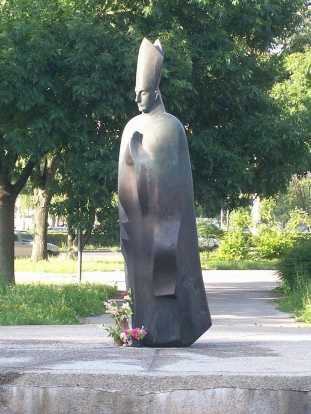S-a născut la 08.05.1898 la Krašič între Zagreb și Karlovac într-o familie de agricultori. Mama lui și-a dorit, să devină preot, fapt pentru care postea de trei ori pe săptămână..

Alois Stepinac a terminat studiile cu examenul de maturitate în timpul Primului Război Mondial și imediat a fost dus în armata austro-ungară. După cursul absolvenților în anul următor a fost trimis pe frontul din Italia, unde curând a fost avansat la gradul de locotenent. În vara anului 1918 a ajuns prizonier în Italia, de unde s-a întors acasă, după încă un an prin Salonic și Macedonia.

La dorința tatălui a studiat agronomia, căci trebuia să preia gospodăria familiei. În final s-a logodit cu Maria Horvat. Aceasta însă în anul 1924 a anulat logodna, conform scrisorilor păstrate, pentru a nu-l împiedica în a-și atinge scopurile mai înalte, dorite înainte. În același an, educatorul de înainte al lui Alois a scris într-o publicație sacerdotală un articol despre un sfânt din Moravia Klement M. Hofbauer, unde la final a cerut să se roage pentru tânărul croat, care ar putea să-l urmeze. S-a gândit la Alois, căruia i-a scris o scrisoare, în acest sens.

Alois, după ce s-a sfătuit cu confesorul său a început să studieze teologia la Universitatea Gregoriană din Roma. Și acolo a mai luptat cu nedumeririle, dacă este pe drumul cel bun, și le-a învins în fața icoanei Fecioarei Maria în bazilică consfințită ei. În anul 1927 și-a luat doctoratul în filozofie și cu patru ani mai târziu în teologie. Atunci era preot deja de un an.

După studii la vârsta de 33 de ani s-a întors în țară. A devenit cel care se ocupă de ceremoniile arhiepiscopului Bauer. Acesta, după trei ani l-a propus pentru episcop-coauditor cu dreptul de urmaș, care având în vedere regimul de atunci al fostei Iugoslavii, se vedea ca necesar. Alois Stepșinac a devenit acesta și a fost numit vicar general al arhidiecezei. De când se ocupa de ceremonii s-a dedicat activității caritabile și a început să lucreze printre studenți. În anul 1934, la vârsta de 39 de ani, după moartea arhiepiscopului Bauer a fost urmașul acestuia, la Zagreb.

În ceea ce privește situația din țară, într-o parte stătea persecuția popoarelor ne-sârbe ale Iugoslaviei, pe partea cealaltă s-a ajuns la discriminarea, care avea legătură cu hărțuirea ortodoxiei, și se ajungea și la violență fizică, în timpul căreia curgea sânge.

Părintele Alois ca arhiepiscop și-a dedicat o mare atenție Acțiunii Catolice, care trebuia să trezească din letargie laicii catolici. În noile cartiere ale Zagrebului a fondat noi parohii și a început organizarea săptămânilor dedicate problemelor sociale, în perioada crizei economice. Cu sprijinul său, în presa catolica era vorba despre fondarea unui cotidian catolic. Foarte dur se manifesta împotriva avorturilor. În angajamentul său scria scrisori personale medicilor, în care arăta că avortul forțat este un rău în sine, care nu poate fi motivat cu niciun argument.

Printre activitățile externe ale arhiepiscopului făceau parte și serbările a 1 300 de ani de relații ale Croației cu Sfântul Scaun. În acestea a intervenit începutul războiului germano-iugoslav, la 06.04.1941. Deja la 10.04 a luat ființă statul croat independent și mișcarea care conducea au devenit ustașii – neo naționaliștii radicali. Conform părerii acestora, în avantajul poporului, religia și morala trebuiau supuse acestora. Părintele Alois nu a putut să fie de acord cu toate și neo naționalismul necreștin, dintr-o dată l-a condamnat. În timpul activităților sale caritative niciodată nu făcea diferență între acționarii din alte popoare sau alte confesiuni.

Un pericol extraordinar s-a ivit odată cu creșterea puterii militare comuniste și partizane. Armatele naționale de eliberare, susținute de Stalin, în fruntea ei a ajuns dictatorul iugoslav Tito și datorită lui la 06.05.1945 a început marele refugiu de sute de mii de civili. O parte dintre ei au ajuns la Korutan, dar foarte mulți dintre ei au fost trădați și predați comuniștilor și pe cei mai mulți i-a așteptat moartea.

Părintele arhiepiscop, Alois Stepinac a rămas la Zagreb și încă, în mai a fost arestat pentru scurt timp. Apoi chemat în fața lui Tito, al cărui interes a fost relaxarea relațiilor dintre Biserica Croată și Roma. Planul lui a fost o biserică națională, care ar putea să o stăpânească mai ușor. Părintele arhiepiscop însă s-a manifestat cu un refuz de necompromis. Formarea noului regim a adus cu sine și arestarea și executarea atât a preoților, cât și a laicilor credincioși. Aceasta a fost dar au început să se umple lagărele de concentrare.

Părintele arhiepiscop, în septembrie, a convocat conferința episcopală și în obiectul acesteia s-a născut Scrisoarea Pastorală, citită în ultimele zile ale lui septembrie. În aceasta a fost condamnată violența fizică, cerința enunțată de libertate și pentru școli, redobândirea instituțiilor confiscate și libertatea cerută pentru libera învățare a religiei. Scrisoarea a fost o întărire pentru credincioși chiar dacă persecuția a continuat.

După niciun an, părintele arhiepiscop a fost arestat și condamnat. A refuzat apărarea și a declarat înainte, că nu va face apel. Înaintea procesului, la 3 octombrie a ținut un discurs de cca. o jumătate de oră, care a sunat ca o reclamație activă împotriva regimului. Cu opt zile mai târziu e dată și sentința la 16 ani de închisoare, cinci ani de pierdere a tuturor drepturilor politice și cetățenești. Apoi a fost transferat la închisoarea din Lepoglav.

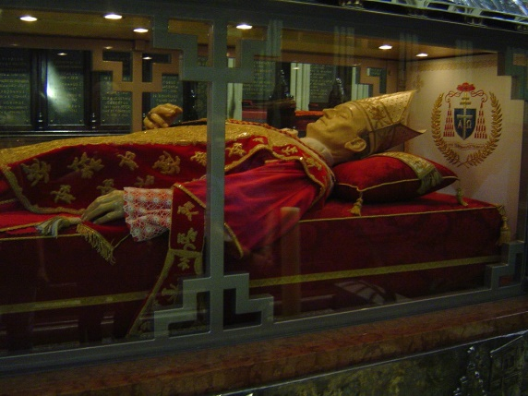După opt ani, prin influența multor intervenții din străinătate, altă închisoare pentru el a fost exilul în Krašič. Cu toate, că următorii ani i-a petrecut sub o pază strictă, a menținut contactul cu lumea din exterior prin corespondența adusă de oameni de încredere. Au fost mii de pagini, ceea ce presupunea un apostolat de corespondență. Primea și informații despre evenimente prin radio Madrid și îi făcea plăcere să citească. Una dintre cărțile pe care o lua foarte des în mână a fost Martirologium Romanum.

În noiembrie 1952 papa Pius al XII.-lea, l-a numit cardinal. Drept consecință s-a ajuns și la mai mare strictețe asupra preotului deținut, care a văzut, cum se maturizează popoarele pentru Cristos, pentru că toate mișcările, prin care a trecut, au fost fără succes.

A murit cu doi ani înainte de a fi terminat detenția. Urmașul lui episcopul Kuharič l-a numit „cel mai statornic episcop european ale acestei perioade tragice.” În octombrie 1998, papa Ioan Paul al II.-lea, l-a beatificat.

**HOTĂRÂRE, RUGĂCIUNEA**

Dumnezeule, Tu l-ai umplut pe fericitul episcop, Alois Stepinac cu dragostea ta și cu statornicie de nezdruncinat și i-ai dat credință, care învinge supărarea lumii. Pentru aceste virtuți, te rugăm, pentru apropiata lui canonizare pentru slava Ta. Dorim să participăm și noi la ea pentru intervențiile sale pentru statornicia noastră. Te rugăm pentru aceasta, prin Fiul Tău, Isus Cristos, Domnul nostru, căci el împreună cu Tine, în unire cu Duhul Sfânt viețuiește și domnește în toți vecii vecilor. Amin.

***Cu acordul autorului paginilor*** [***www.catholica.cz***](http://www.catholica.cz) ***a tradus și a pregătit pentru tipar, Iosif Fickl***

***Corectura: Maria Fickl***